Kartoffelbau

Markt und Produktionstechnik

Stand: Frühjahr 2013

Unterrichtsleitfaden an der

Technikerschule für Agrarwirtschaft Triesdorf

Mit ergänzenden Links aus dem Internet wie…

<http://www.lfl.bayern.de/ips/blattfruechte_mais/>   
<http://www.lfl.bayern.de/ipz/kartoffeln/>   
[LTZ Baden-Württemberg](http://www.landwirtschaft-mlr.baden-wuerttemberg.de/servlet/PB/menu/1195639_l1/index1159193272014.html?showOnlyChilds=true&showChildsFor=1195639) ([Merkblatt](http://www.landwirtschaft-mlr.baden-wuerttemberg.de/servlet/PB/show/1115853_l1/Merkblatt%20Kartoffeln_2011.pdf))  
[http://www.agravis.de](http://www.agravis.de/hauptnavigation_agravis_de/pflanzen/aktuellepflanzenbauhinweise/schwerpunktprogramm/schwerpunktprogramm.html)/

[ER- Rundschreiben Augsburg](http://www.alf-au.bayern.de/pflanzenbau/18262)  
[Newsletter Dethlingen](http://www.vsd-dethlingen.de/newsletter2012.html) (LfL [Bayern](http://www.lfl.bayern.de/ipz/kartoffeln/38116/index.php))  
Fa. Grimme ([Videos, Bilder](http://www.grimme.de/de/09/downloads.php))

Herzlichen Dank an die Quellenautoren!

**Autor und Kopierrechte:**

**Helmut Rogler**

**Inhaltsverzeichnis:**

Bodenbearbeitung und Saatverfahren 4

1. Auf problemlosen „leichten“ Kartoffelböden 4

1.1 Mehrphasiges Anbauverfahren 4

1.2 Verfahren „All in One“ 4

2. Grundsätzliche Anforderungen an Dammaufbau 5

3. Reihenabstand und Beetanbau 6

4. Fahrgassen 7

5. Legetermin 7

6. Pflanzdichte 7

7. Technik der Legemaschinen 8

Pflanzgut 9

1. Pflanzgutqualität und ihre Bedeutung 9

1.1 Qualitätsfaktoren und Pflanzgutvorbereitung 9

2. Verfahren "Keimstimmung" 10

3. Verfahren "Vorkeimen" 10

Düngung 11

1. Stickstoffaufnahmeverhalten und Ertragsbildung 11

1.1 Magnesiumdüngung 12

2. Kalkdüngung und Schorfbefall 12

3. Schwarzfleckigkeit 13

3.1 Einflussfaktoren und Gegenmaßnahmen 13

Krankheiten und Qualitätsschäden 14

1. Kraut- und Knollenfäule 14

1.1 Infektionswege und Schadbilder 14

1.2 Indirekte Bekämpfung 15

1.2.1 Sortenwahl 15

1.2.2 Wachstum fördern 15

1.2.3 Verletzungen vermeiden 15

1.2.4 Ausgewogene Düngung 15

1.3 Chemische Bekämpfung 16

1.3.1 Warndienst nach Phytophtora- Modell Weihenstephan 16

1.3.2 Fungizide 2012 16

2. Viruskrankheiten im Kartoffelbau 17

2.1 Schadbilder und Übertragung 17

2.1.1 X-Virus 17

2.1.2 A-Virus 17

2.1.3 Blattrollvirus 17

2.1.4 Y-Virus (Strichelkrankheit, „Strichler“) 18

2.2 Infektionsverhalten und Bekämpfungsprobleme 18

3. Rhizoctonia solani 19

3.1 Schadbilder und Lebensweise 19

3.2 Lebensweise 20

3.3 Bekämpfung 20

3.3.1 Pflanzenbauliche Maßnahmen 20

3.3.2 Beizung 20

4. Bakterienkrankheiten 21

4.1 Bakterielle Ringfäule und Schleimkrankheit 21

4.1.1 Schadsymptome 21

4.1.2 Übertragung und Schutzmaßnahmen 21

Schädlinge 22

1. Kartoffelkäfer 22

1.1 Schadbilder und Bedeutung 22

1.2 Bekämpfung nach Prognosemodell SIMPLEP 22

1.2.1 Beziehung zwischen Fraßschäden und Ertragsverlust 22

1.2.2 Beziehung zwischen Larvenanzahl pro Pflanze und Ertragsverlust 22

2. Kartoffelnematoden 23

2.1 Befallsbeobachtung 23

2.2 Nematodenarten bzw. -rassen 23

2.3 Lebensweise 24

Zurück

# Bodenbearbeitung und Saatverfahren

Produktionstechnik s. [Skript Thüringen](http://www.roglernet.de/downs/KartSkriptThueringen.pdf), aktuelle Infos: [ER Schwaben](http://www.alf-au.bayern.de/pflanzenbau/18262), [Newsletter Dethlingen](http://www.vsd-dethlingen.de/newsletter2012.html),

Wesentliche Ziele der Bodenbearbeitung sind…

* Vermeidung von Verdichtungen (unter oder neben den Dämmen).  
  Verdichtungen behindern das Wachstum der Knollen
* Ein klutenfreies Saatbett.  
  Kluten verursachen Verletzungen bei der Ernte und Druckstellen (= Blaufleckigkeit)
* Lockere, gut erwärmbare Bodenstruktur  
  Rasch erwärmbare Böden fördern den gleichmäßigen Feldaufgang
* Erhaltung der Kapillarität (Bodenbearbeitung nur auf Pflanztiefe). Typische Kartoffelstandorte leiden meist unter Wassermangel (bodenabhängige niedrige nFk)

Grundsatz: möglichst wenig Fahrspuren, Verdichtungen und Kluten!

Zur Erreichung dieser Ziele sind standort- bzw. bodenabhängig verschiedene Vorgehensweisen wichtig:

## Auf problemlosen „leichten“ Kartoffelböden

### Mehrphasiges Anbauverfahren

Auf gut schüttfähigen und befahrbaren lehmigen Sanden und sandigen Lehmböden…

* Frühjahrsfurche mit Nachläufer (Rückverfestigung)
* evtl. Bodenlockerung mit Kreiselegge wenn erforderlich, ansonsten nur…
* Legen mit Dammausformung oder …
* nachfolgender Dammausformung (Dammfräse)

In den meisten Betrieben ist dies das Standardverfahren

### Verfahren „All in One“

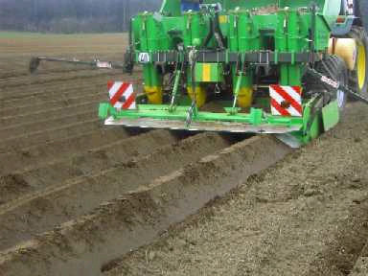Quelle: [Firmen-Info](http://www.heiss-technik.de/bodenprimus.php) und [LfL](http://www.lfl.bayern.de/itt/pflanzenbau/26143/), weitere Links im [Roglernet](http://www.roglernet.de/html/kartoffel.html)  und [You Tube](http://www.youtube.com/watch?v=_fJwUB1dHEA&feature=related)

Bauteile:

* Fahrwerk über ganze Maschinenbreite (Breitreifen),  
  dadurch keine Bodenverdichtungen
* Kreiselegge zur Saatbettbereitung
* Legeeinrichtung mit Doppelscheibenschar
* Aufhäufeln mit Dammformblech

**Vorteile** nach Firmenangaben (s. auch [Diskussionsforum](http://www.landlive.de/boards/thread/2176/?page=1))

* Höhere Schlagkraft (1-1,5 Stunden/ha) und damit geringere [Verfahrenkosten](http://www.heiss-technik.de/kosten.php):  
  bei 1,3 h/ha und 9600 €/ha+Jahr (16% von 60.000 €) und 50ha = 251 €/ha
* keine Bodenstrukturprobleme (sagt auch [LfL Bayern](http://www.lfl.bayern.de/itt/pflanzenbau/26143/))

Zurück

## Grundsätzliche Anforderungen an Dammaufbau

Quelle u.a. : ER [Schwaben](http://www.alf-au.bayern.de/pflanzenbau/18262/index.php) (pdf [7/12](http://www.alf-au.bayern.de/pflanzenbau/18262/linkurl_0_142.pdf)),

Um die kapillare Wasserversorgung und Bodenerwärmung zu garantieren, sollte die Kartoffel auf

* abgesetztem bzw. nicht bearbeitetem Boden abgelegt werden.
* Der darüber liegende lockere, voluminöse Damm gewährleistet eine gute Erwärmung (Keimtemperatur 6-8°C) und ausreichenden Platz für die Knollen

**Ziel ist ein Damm der...**

* Platz bietet und für ausreichende Bodenbedeckung sorgt:  
  Vermeidung von grünen Knollen
* gut durchlüftet und rasch erwärmbar ist:   
  Rascher Feldaufgang.
* klutenfrei ist und keine Verdichtungen zeigt   
  Förderung des Knollenansatzes.
* insbesondere bei chemischer Unkrautbekämpfung im VA nicht zu steile Dammflanken aufweist (sonst Wirkungsminderung der Bodenherbizide durch Abrutschungen)
* oben abgeflachter Damm, damit Niederschläge besser einsickern können.

Derzeitiger Standard und Optimalforderung: 75cm- Reihe !!!!

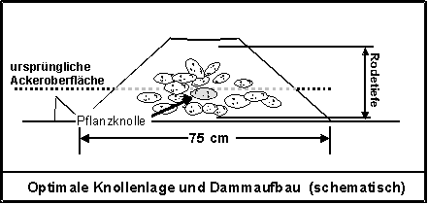**Optimalforderungen:**

1. Die Oberkante der Knolle soll sich etwa auf der Höhe des ehemaligen Ackerniveaus befinden (siehe Grafik),
2. dadurch kapillare Wasserversorgung und Platz für Wurzeln und Tochterknollen.

Quelle: Europlant

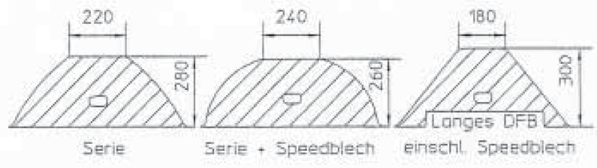

Dammabmessungen (s.links):

Für gute Knollenqualität wichtig…

Voluminöser Damm mit breiter Dammkrone   
(Eindringen des Regenwassers)

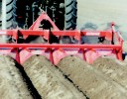Bewährte Technik für eine gute **Dammausformung**…

Zurück

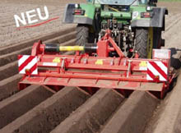

1. Reihenfräse mit Dammformer   
   Sie gewährleistet eine optimale Dammform (Quelle: [Grimme](http://www.grimme.de/de/09/produkte/kartoffeltechnik/pflegen/gf_serie.php))
2. Streichbleche bei Häufelgeräten   
   (Quelle: **Grimme:** [**Videos und Bilder**](http://www.grimme.de/de/09/downloads.php))
3. Stabwalze s. [Dethlingen](http://www.vsd-dethlingen.de/newsletter2011.html) ([Newsletter](http://www.vsd-dethlingen.de/newsletter/Newsletter1104.pdf))



**Eigenschaften der Stabwalzen** gegenüber Streichblechen …:

1. schaffen raue und krümelige Oberfläche, welche die Wasseraufnahme im Damm unterstützt.
2. Sind leichtzügiger (abrollend...)
3. Benötigen größeren Bodenvorrat, vorgeschaltete Häufelkörper müssen mehr leisten

(Quelle: **Grimme:** [**Videos und Bilder**](http://www.grimme.de/de/09/downloads.php))

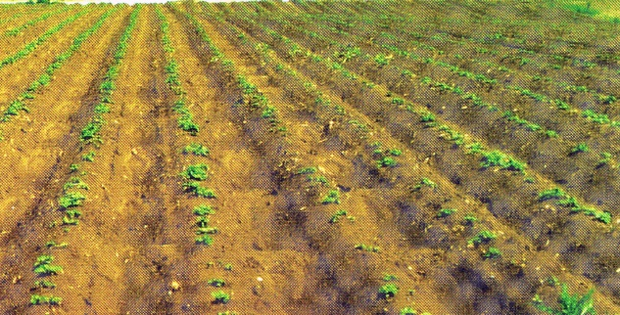**Querdammhäufler oder Dyker** (Fa. Grimme, [pdf](http://www.grimme.de/de/09/produkte/kartoffeltechnik/pflegen/downloads/dyker-2.pdf))…

Unebenes Furchenprofil, dadurch…

1. Erosionsschutz (Dammreißen…)
2. höhere Regenversickerungsleistung

Bild: Kartoffelbau 3/2011

## Reihenabstand und Beetanbau

Reihenabstand bei **konventionellem Dammanbau**:

75 cm- Reihe Standard!  
(bei meist 4-Reihern und damit 3m Arbeitsbreite)

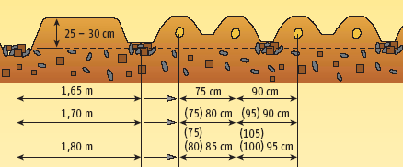**Beetanbau**: hat in der Praxis noch wenig Bedeutung. Vorteile…

1. Voluminöser Damm, bessere Knollenqualität?
2. Bessere Versickerungsleistung…

Anlageformen:

1. Beet mit zwei „Reihen“ Kartoffeln (Quelle Fa. Grimme, s. oben)
2. Beet mit drei „Reihen“ Kartoffeln nebeneinander ohne dazwischen liegender Furche

Ergebnisse (älterer) norddeutscher Versuche zeigten…

keine Ertragsvorteile im Beetanbau.  
(auch kostenintensive Technik)

## Fahrgassen

Zurück

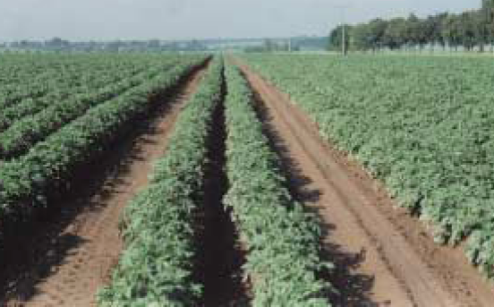Quelle: Skript Thüringen ([pdf](http://www.roglernet.de/downs/KartSkriptThueringen.pdf))

In intensiven, großflächigen Anbau bringen Fahrgassen Vorteile:

* bessere Befahrbarkeit durch rascheres Abtrocknen
* weniger Kluten und Verdichtungen

Wirtschaftlichkeitsgrenze bei

Spritz-Arbeitsbereiten von 20-24 m

## Legetermin

Frühe Pflanzung mit nachfolgendem frühzeitigem Dammaufbau z.B. „bald“ nach dem Legen in Verbindung mit VA- Herbizid verursacht…

* langsamere Bodenerwärmung und dadurch
* späteren Feldaufgang

Optimale Termine ab 8°C Bodentemperatur!

Norddeutsche Versuche zeigen…

Ab 2. Aprilwoche keine Unterschiede zwischen verschiedenen Legeterminen

## Pflanzdichte

Die Verwertungsrichtung wird definiert durch die angestrebte Sortierung des Erntegutes. Davon abhängig ist die Pflanzdichte:

* Angestrebte kleine Sortierung  höhere Pflanzdichte
* Angestrebte größere Sortierung  niedrigere Pflanzdichte

Steigende Bestandesdichten erbringen...

* kleinere Sortierung des Ernteguts bei...
* gleichem oder geringerem Knollenansatz (vergl. Ährenleistung bei Getreide!)

Kleinere und weniger Tochterknollen pro Pflanze multipliziert mit mehr Pflanzen pro Hektar ergibt etwa gleiche Erträge.

Bei gleicher Bestandesdichte gilt: Je größer die Mutterknolle...

* desto mehr Augen und mehr Triebe hat die Mutterknolle und damit
* desto größer der Knollenansatz (Anzahl der Tochterknollen), aber
* desto kleiner die (vielen) Tochterknollen **...und umgekehrt!**

**Alles graue Theorie?!**

Oben beschriebene Zusammenhänge werden z.T. auch

überdeckt durch Sorteneigenschaften.

So ist die Sorte Agria deshalb auch so „groß fallend“, weil sie genetisch bedingt einen geringerer Knollenansatz hat, deshalb auch höhere Legedichten möglich.

Zurück

## Technik der Legemaschinen

Zurück

Quelle u.a. Fa. Grimme: [Videos und Bilder](http://www.grimme.de/de/09/downloads.php)

Die vierreihigen Legemaschinen bilden in der Praxis den Schwerpunkt. Daneben werden zwei- sechs- und achtreihige angeboten.

Die Maschinen können nach folgenden „grundlegenden Unterscheidungsmerkmalen“ klassifiziert werden:

**Gezogene Maschinen:**

* meist bei (4-) 6- und 8-Reihern
* eigene hydraulische Hubvorrichtung
* Tandemachsen oder Doppelbereifung (Bodendruck!)

Verbesserung der Spurführung durch Spurschare und Tandemachsen

Die Zwei-Reiher haben normalerweise Heckanbau.

**Vorratsbehälter:**

Die Mehrzahl der Maschinen ist mit Kipp- Bunker ausgerüstet (Alternative: starre Behälter).

Vorteile der Kipp- Bunker

* geringere Einfüllhöhe, damit schonende Beschickung mit losem Pflanzgut möglich
* sicherere Beschickung durch Schrägstellung (Nachrollen der Kartoffeln)

Bei Vorkeimkisten besondere Stellflächen erforderlich!

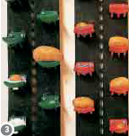**Legetechnik****:**

**Doppelbecherband**:

Die Schöpfbecher (in drei verschiedenen Größen) sind in zwei Reihen versetzt zueinander auf Gummigurten angeordnet.

Bei vorgekeimten Kartoffeln...

* schonendes Legen möglich durch
* langsames Zuführen der Kartoffeln aus den Vorkeimkisten

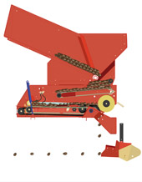

**Riemenlegemaschinen**:

* rechnergesteuerte…
* hydraulisch geführte Zufuhrbänder
* computergesteuerte Einstellung der Pflanzdichte

**Legetiefen- Einstellung:**

Einstellung der Legetiefe über...

* Laufräder bei den starr befestigten Furchenziehern oder über...
* Tasträder und Parallelogramm- Aufhängung als Tiefenführung.

Tasträder und Parallelogramm wichtig bei 6- und 8-Reihern!

# Pflanzgut

Zurück

## Pflanzgutqualität und ihre Bedeutung

Die Pflanzgutqualität ist entscheidend für einen…

gleichmäßigen und zügigen Feldaufgang   
(Vermeiden von Auflaufschäden)

Die Vorteile eines raschen Feldaufgangs sind...

* zügige Bestandesentwicklung und besserer Knollenansatz
* frühere Jugendentwicklung, dadurch...
* geringere Infektionsgefahr von Rhizoctonia und Virus (Blattläuse)
* bessere Unkrautunterdrückung
* bei frühzeitiger Abreife Verbesserung der Qualität (Schalenfestigkeit) und   
  raschere Marktbelieferung (wichtigstes Argument!).

Erzielung früherer Erntetermine von mindestens einer Woche bei Frühkartoffeln und zwei bis drei Wochen bei späteren Sorten.

### Qualitätsfaktoren und Pflanzgutvorbereitung

Quelle u.a. : ER [Schwaben](http://www.alf-au.bayern.de/pflanzenbau/18262/index.php) (pdf [2/12](http://www.alf-au.bayern.de/pflanzenbau/18262/linkurl_0_137.pdf), pdf [4/12](http://www.alf-au.bayern.de/pflanzenbau/18262/linkurl_0_139.pdf), pdf [2/13](http://www.alf-au.bayern.de/pflanzenbau/18262/linkurl_0_162.pdf), pdf [5/13](http://www.alf-au.bayern.de/pflanzenbau/18262/linkurl_0_165.pdf),), LWK [Niedersachsen](http://www.lwk-niedersachsen.de/index.cfm/portal/pflanze/nav/180/article/16179.html),

**Wichtige Qualitätsfaktoren sind**

* Beschädigungen, Wasserverlust und/oder Schwarzfleckigkeit!
* Virusbefall:  
  Versuchsergebnisse der LfL Bayern (ER Schwaben) zeigen…

1% Virusbefall (Strichler, Roller) bedeuten  
0,6% weniger Ertrag und 0,02% weniger Stärke!

* Infektionen mit Rhizoctonia oder Erwinia (bakterielle Knollennassfäule)
* stark gekeimte oder entkeimte („abgekeimte“) Knollen

**Deshalb gilt…**

1. Nachbau sollte schon auf dem Feld gegen Virusbefall bereinigt werden (s. Viruskrankheiten!).

2. Nach der Ernte Testung auf Virusbefall wichtig! („Privatprobe“ an LfL, IPZ 3a)

Z- Pflanzgut garantiert gering belastet

3. Bei starken Mängeln wie Wasserverlust, Nassfäule, Virusbefall und/oder Schwarzfleckigkeit…

nicht auspflanzen!

4. Frisch aufbereitetes Pflanzgut nicht sofort pflanzen sondern…

* einige Tage Wundheilung bei 12-15° C, besser jedoch…
* Kartoffeln in Keimstimmung bringen (s. unten),  
  dies gilt insbesondere für entkeimte Partien

5. Bei Befall mit Rhizoctoniapocken: Flüssigbeizung in der Legemaschine (Monzeren, Risolex)

Beizverfahren s. Krankheit Rhizoctonia!

## Verfahren "Keimstimmung"

Zurück

Ziele der Keimstimmung sind

stecknadelkopfgroße Keime in den "Augen" der Knolle.

Nach dem Auslegen läuft dadurch die Keimung zügig weiter.

1. Etwa 2-3 Wochen vor dem Legen Lagertemperatur auf 10°C anheben.  
Dabei regelmäßige Belüftung, um die Temperatur konstant und die Knollen trocken zu halten.

2. Soll Pflanzgut noch 8-10 Tage vor dem Legen in Keimstimmung versetzt werden, müssen die Kartoffeln auf 20°C erwärmt werden (Anblastemperatur nicht über 25°C).

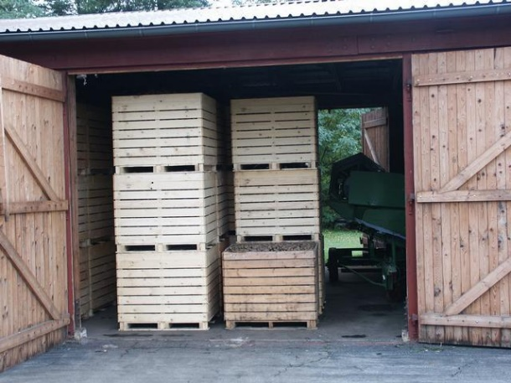**Behältertechnik:**

Da eine Beleuchtung nicht erforderlich ist, sind üblich…

gut belüftbare Großbehältern  
(Kisten oder Großsäcke)

* Lagerung und Transport durch Frontlader oder Gabelstabler

Bildquelle: LWK [Niedersachsen](http://www.lwk-niedersachsen.de/index.cfm/portal/pflanze/nav/180/article/16179.html)

## Verfahren "Vorkeimen"

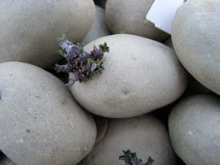Dieses Verfahren hat zum Ziel einen…

10-15 mm langen, elastischen, grünen "Lichtkeim":

**Verfahrensablauf**:

* Beginn 4-6 Wochen vor Legetermin (sortenabhängig)
* Erste 2-3 Tage: "Wärmestoß" von 20°C
* Danach Absenken der Temperatur auf 10-15°C
* Bei 5-10mm langen Keimen muss mit der Belichtung der Knollen begonnen werden
* Hohe Lichtintensitäten und eine Absenkung der Temperatur auf 5°C verlangsamen das Wachstum der Keime und härten sie ab.

Vorgekeimte Kartoffeln bis zum Auspflanzen kühl lagern

Zurück

Zurück

# Düngung

## Stickstoffaufnahmeverhalten und Ertragsbildung

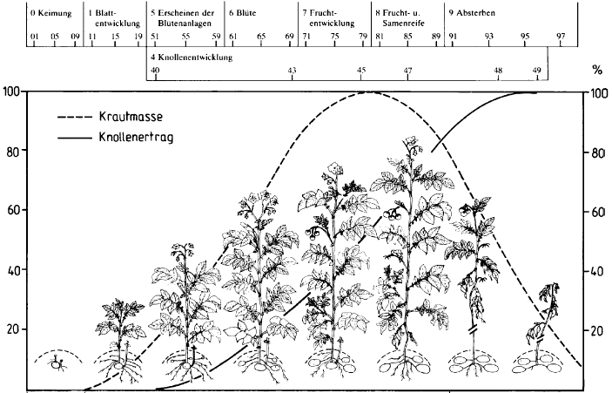Quelle: BBA, [Skript Thüringen](http://www.roglernet.de/downs/KartSkriptThueringen.pdf) S. 14), s. auch ER [Schwaben](http://www.alf-au.bayern.de/pflanzenbau/18262/index.php) (pdf [6/12](http://www.alf-au.bayern.de/pflanzenbau/18262/linkurl_0_141.pdf), [6/13](http://www.alf-au.bayern.de/pflanzenbau/18262/linkurl_0_166.pdf), )

1. **Auflaufen bis Wurzelbildung (2-3 Triebe, bis EC 20):**Die Mutterknolle ernährt die Kartoffelpflanze. Stickstoff und andere Nährstoffe sind noch nicht notwendig

2. Weiterer **Blatt- und Stängelaufbau bis Reihenschluss** (EC 20-40):  
Es besteht ein erhöhter N- Bedarf zum Aufbau des Blattapparates. Ab Reihenschluss sollte jedoch der N verbraucht sein!

Mögliche Schlussfolgerung:

* Beim Düngungstermin "vor dem Legen"...  
  **langsam wirkenden N** einsetzen (Harnstoff, Ammonium, stabilisierte Dünger, CULTAN...).   
  Dadurch wird bis zum ersten Bedarf eine N- Auswaschung verhindert.
* Keine N-Düngung vor dem Legen, sondern...  
  erst in EC 20 mit **schnell wirkendem Dünger (KAS) z.B. als Reihendüngung** in Kombination mit Hacke.

3. **Ab Reihenschluss bis Blüte** (EC 40-60)  
Ausbildung der Knollenanlagen. Ein überhöhtes N- Angebot behindert den Knollenansatz Die Pflanze „geht in´s Kraut“, sie "sorgt nicht vor" (phytohormonelle Regelung!).

Schlussfolgerung:

* Mineralischer N sollte ab Reihenschluss aufgebraucht sein (bedarfsgerechte Düngung!)
* Hohe N- Freisetzung aus der organischen Düngung ist schädlich. Organische Düngung im Herbst (nicht im Frühjahr!), da ansonsten die Mineralisierung zu spät erfolgt.

4. **In der Blüte...**Stoffwechselkonkurrenz zwischen vegetativen (Knollen) und generativen Pflanzenteilen (Blüte). Bei einer Nährstoffunterversorgung in der Blüte werden deshalb Knollenanlagen zurückgebildet.

### Magnesiumdüngung

Zurück

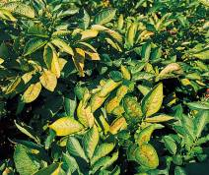**Mg-Mangel** (Quelle [Kali+ Salz](http://www.kali-gmbh.com/dede/fertiliser/advisory_service/crops/potato.html))

**Kartoffelböden sind meist Magnesium- Mangelstandorte** denn...

* leichte sandige Böden zeigen eine geringe natürliche Nachlieferung (Tonminerale als Mg- Quellen fehlen)
* saure Böden haben keinen Mg- haltigen Kalk (weitere wichtige Mg- Quelle)
* In mit Kali überversorgten Böden wird die Mg- Aufnahme der Wurzel gestört   
  (Nährstoffantagonismus, s. Grundlagen!).

Magnesiumdüngung auf Kartoffelböden wichtig!

**Düngung:**

Eine gute Magnesiumversorgung beeinflusst positiv…

* bei Speisekartoffeln die Qualität (Schwarzfleckigkeit…)
* bei Stärkekartoffeln den Stärkegehalt

Deshalb…

* Kalkversorgung im Rahmen der Fruchtfolge nicht vernachlässigen   
  (wegen Schorf nicht direkt zum Legen düngen!)

Kohlensaurem Magnesiumkalk im Herbst

* Mehrnährstoffdünger immer mit Magnesium!



Fungizidspritzung mit  
[Bittersalz I(Microtop)](http://www.kali-gmbh.com/dede/fertiliser/products/epsomicrotop.html)

Quelle:

[Agravis](http://www.agravis.de/webs/webs_deployment/de/agravis_de/hauptnavigation_agravis_de/pflanzen/aktuellepflanzenbauhinweise/schwerpunktprogramm/schwerpunktprogramm.html) und online- [Viewer](http://www.agravis.biz/flipbook/Schwerpunktprogramm_Fruehjahr_2012/flipviewerxpress.html)

s. auch [Kali+ Salz](http://www.kali-gmbh.com/dede/fertiliser/advisory_service/crops/potato.html) -Ergebnisse

## Kalkdüngung und Schorfbefall

Eine „gewisse Kalkversorgung“ ist wegen der Nährstoffe Ca2+ und Mg2+ wichtig.   
Jedoch…

Aufgrund des höheren Risikos für Schorfbefall wird oft   
die Kalkversorgung sehr vernachlässigt.

Die Schorfbakterien benötigen in unmittelbarer Umgebung der Kartoffel höhere pH-Werte.   
Deshalb…

* Kalk nicht zum Legen direkt in dem Damm einarbeiten.
* Eine Fruchtfolgedüngung im Herbst ist jedoch möglich und wichtig

Auf sandigen und saueren Kartoffelböden Herbstdüngung mit   
Kohlensauren Mg-Kalk

## Schwarzfleckigkeit

Zurück

Quelle: LTZ [Augustenberg BW](http://www.landwirtschaft-mlr.baden-wuerttemberg.de/servlet/PB/menu/1195639_l1/index1159193272014.html?showOnlyChilds=true&showChildsFor=1195639) ([Schwarzfleckigkeit](http://www.tstip.de/downs/Sem/LAP_SchwarzfleckigkeitDerKartoffel.pdf))

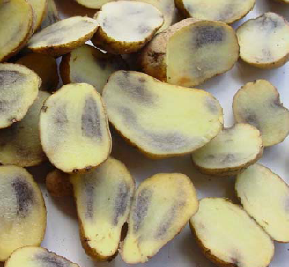Schwarzfleckigkeit ist insbesondere im Speisebereich ein sehr bedeutendes negatives Qualitätsmerkmal.

**Schwarz- oder Blauverfärbung des Knollengewebes:**

Enzyme oxidieren in den Zellen zu [Phenol- Verbindungen](http://de.wikipedia.org/wiki/Phenole).

Dadurch kommt es zu einer Farbreaktion.

**Wie werden die Enzyme freigesetzt?**

* durch Beschädigungen des Zellgewebes und der Zellen
* durch einen geringen Zellinnendruck  
  (ausgelöst durch geringen Kaliumgehalt in den Zellen!)

**Die Enzymreaktion wird verstärkt durch…**

* in Keimstimmung befindliche Knollen
* hohe Stärke- und Trockenmassegehalte

**Rohbreiverfärbung**

* hat die gleiche enzymatische Ursache
* bei (logischerweise) rascherem Verlauf

**Kochdunkelung**

Diese Verfärbung entsteht während des Kochvorgangs. Enzyme haben dabei keinen Einfluss, sondern…

* Phenol- Verbindungen reagieren mit freien Eisen- Ionen zu Farbkomplexen

### Einflussfaktoren und Gegenmaßnahmen

**Die Verfärbungsreaktionen werden gefördert durch**

1. Beschädigungen des Zellgewebes (Ernte und Einlagerung!)
2. [phenolhaltige](http://de.wikipedia.org/wiki/Phenole) [Aminosäuren](http://de.wikipedia.org/wiki/Aminosäure) wie [Tyrosin](http://de.wikipedia.org/wiki/Tyrosin)  und [Phenylalanin](http://de.wikipedia.org/wiki/Phenylalanin)
3. Calcium- und Magnesium-Mangel: Ca2+ und Mg2+ sind am Zellwandaufbau beteiligt („schlechte“ Zellwände = mehr Gewebeschäden)
4. hohe Stickstoffgehalte in der Zelle:   
   N fördert die Bildung von Aminosäuren (Tyrosin und Phenylalanin!)

**Was ist deshalb zu tun?**

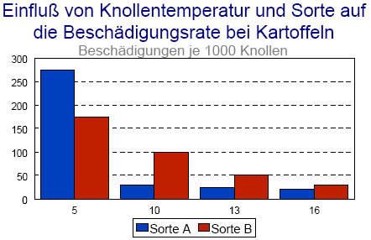

Möglichst beschädigungsarme Ernte und Einlagerung

* geringe Fallhöhen, schonende Siebbandeinstellung…´
* warme Erntetemperaturen (s. unten)

Kalken im Rahmen der Fruchtfolge fördert die Calcium- und Magnesiumversorgung!

* Kartoffelböden sind zu sauer (Angst vor Schorfbefall).

Blattdüngung mit Bittersalz MgSO4

Bedarfsgerechte N-Düngung, keine N-Überdüngung!

Zurück

# Krankheiten und Qualitätsschäden

## Kraut- und Knollenfäule

Quelle: LfL Bayern ([Übersicht](http://www.lfl.bayern.de/ips/blattfruechte_mais/24399/index.php) und [Empfehlungen](http://www.lfl.bayern.de/ips/landwirtschaft/12282/) ), Agravis ([Übersicht](http://www.agravis.de/webs/webs_deployment/de/agravis_de/hauptnavigation_agravis_de/pflanzen/aktuellepflanzenbauhinweise/schwerpunktprogramm/schwerpunktprogramm.html) und Online-[Viewer](http://www.agravis.biz/flipbook/Schwerpunktprogramm_Fruehjahr_2012/flipviewerxpress.html))

### Infektionswege und Schadbilder

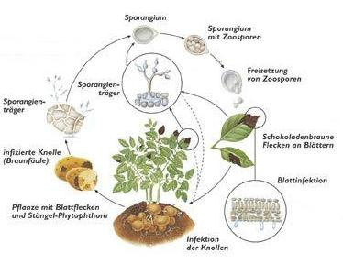**Lebensweise…**

* Überwinterung als Myzel in den Knollen:  
  Knollenfäule im Lager!!
* Pilz wächst mit Stängel nach oben,  
  Myzelwachstum im Blattgewebe
* Auf der Blattunterseite wachsen aus den Spaltöffnungen Sporenträger mit Sporenbehälter (= Sporangien), in denen begeißelte Sporen sitzen (=Zoosporen)
* Bei Temperaturen unter ca. 15°C werden diese Zoosporen entlassen.
* Verbreitung durch Nässe, Zoosporen schwim-men im Wasser und befallen neues Blattgewebe
* Knolleninfektion durch Einwaschung in Damm oder auf Roder (Siebband)
* Bei Temperaturen über 15°C keimen die Sporenbehälter direkt aus

Keine Infektion bei trockener heißer Witterung

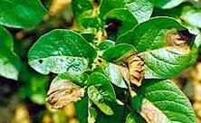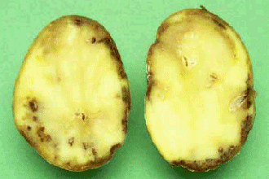**Schadbilder** (Bildquellen: LfL Bayern [1](http://www.lfl.bayern.de/ips/blattfruechte_mais/14725/index.php) ,[2](http://www.lfl.bayern.de/ips/blattfruechte_mais/14714)  [Lfl Bayern](http://www.lfl.bayern.de/ips/landwirtschaft/06722/) und Bayer-[Diagnose](http://agrar.bayer.de/diagnosecenter.cms) )

Nach Infektion im Bestand oder während der Ernte (insbesondere bei nasser Witterung) …

Knolleninfektion und Lagerfäule!  
s. [LfL Bayern](http://www.lfl.bayern.de/ips/blattfruechte_mais/)

Infizierte Mutterknollen führen zum…

„Primärbefall“ an wenigen Pflanzen

* Ölig schimmernde, später braune Flecken mit   
  Pilzrasen am Übergang zum grünen Blatt
* Verwechslungsgefahr mit Sonnenbrand bei intensiver Sonneneinstrahlung nach Regen!  
  (Es fehlt aber der typische weiße Pilzrasen!)

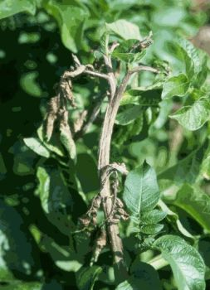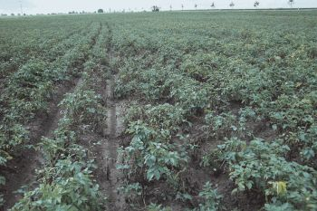Nesterweiser (Anfangs-)Befall im Bestand: Bedeutender Stängelbefall:

Ausgehend vom Primärherden unter wechselfeuchter, warmer Witterung…

rasche Ausbreitung im   
Bestand:

**Sekundärbefall**

Zurück

### Indirekte Bekämpfung

#### Sortenwahl

Die Sortenwahl unterliegt wirtschaftlichen Zwängen (Vertragsanbau, Speisequalität...) und kann deshalb meist nicht auf Krautfäule- Resistenz ausgerichtet werden.

Christa „mittel-gering“, Agria „mittel-hoch“ resistent  
(s. Sortenbeschreibung!)

#### Wachstum fördern

Große gut entwickelte Pflanzen überstehen eine Infektion evtl. besser als kleine Pflanzen. Anfangsentwicklung fördern durch...

* Vorkeimung (s. dort!)
* optimale Dammformung, damit evtl. Verhinderung der Zoosporen- Einwaschung und Infektion der Tochterknollen (s. oben!)

#### Verletzungen vermeiden

s. ER [Schwaben](http://www.alf-au.bayern.de/pflanzenbau/18262) ,)

Verletzungen bieten ideale Eintrittsöffnungen für die Zoosporen oder die Sporenbehälter.

**Auf dem Feld und während der Ernte…**

* Kluten- und Steinfreiheit
* gleichmäßige Ablagetiefe (wichtig für schonende Ernte!)
* schonende Behandlung bei der Ernte durch...
* schonende Siebbandeinstellung und höhere Fahrgeschwindigkeit in Zusammenhang mit gleichmäßiger Ablagetiefe…

Wichtig: Erdpolster auf Siebkette!

* geringe Fallhöhen
* Bodentemperaturen nicht unter 10°C (Schalenelastizität!) und…

Keine Ernte bei Regen!

**Im Lager…**

* eine Belüftung auf 10-15°C in den ersten 10-15 Tagen begünstigt die Wundheilung und verhindert somit Infektionen (warme Tagestemperaturen ausnutzen...)
* danach Abkühlen auf 4-6°C verhindert Pilzwachstum (Belüftung in kühlen Nächten oder Kühlaggregate...)
* Auslagerung nach Wiedererwärmung auf 15°C (elastische Schale!)

#### Ausgewogene Düngung

* Ausreichende PK- Versorgung erhöht die Widerstandsfähigkeit der Knolle.
* Eine überhöhte N-Düngung aber auch N- Mangel (Eiweißabbau) erhöht die Infektionsgefahr.

Überdüngung mit Stickstoff erhöht die Anfälligkeit!!!  
(verringert auch Speisequalität und Lagerfestigkeit)

### Chemische Bekämpfung

Zurück

#### Warndienst nach Phytophtora- Modell Weihenstephan

Quelle: LfL Bayern [Übersicht](http://www.lfl.bayern.de/ips/pflanzenschutzhinweise/), [Warndienst](http://www.lfl.bayern.de/ips/pflanzenschutzhinweise/13376/index.php) und [Erläuterungen](http://www.lfl.bayern.de/ips/pflanzenschutzhinweise/07822/), , andere [Bundesländer](http://www.isip2.de/coremedia/generator/isip/Kulturen/Hackfr_C3_BCchte/Kartoffeln/Kartoffeln.html) und [Fa. Syngenta](http://www.syngenta-agro.de/de/regio/service/phyto/content/navi/normal/ph1.shtm)

LfL Bayern (pdf [2010](http://www.isip2.de/versuchsberichte/45989))

**Terminbestimmung für Erstspritzung:**

Quelle: [LfL Bayern](http://www.lfl.bayern.de/ips/pflanzenschutzhinweise/07819/)

Bewertung der Witterung und Standortsituation für Erstspritzung unter der Fragestellung „Besteht eine günstige Witterung für (Erst-)Infektion und Ausbreitung?“

Ziel des Verfahrens ist es, den optimalen Termin für den Spritzbeginn zu ermitteln, um vorzeitige und unnötige Fungizidmaßnahmen zu vermeiden.

1. Es wird mit Hilfe von Daten der Wetterstationen das mögliche Erstauftreten der Krautfäule berechnet.

2. Das Programm gibt die Empfehlung zur Erstspritzung acht Tage vor dem vermuteten Erstauftreten heraus.

3. Zusätzlich zu dieser Prognose werden in unbehandelten Kontrollschlägen in der Nähe der Wetterstationen Befallsermittlungen durchgeführt („Monitoring“).

4. In Abhängigkeit von Sorte und Auflauftermin entsteht eine…

Gesamtbewertung und Empfehlung für Erstbehandlung

#### Fungizide 2012

Zurück

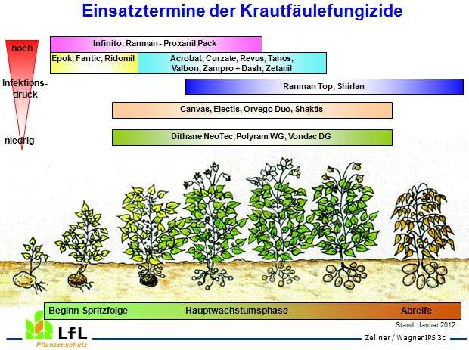**Einsatztermine 2012:**

Bei hohem Infektionsdruck systemisch beginnen, bei niedrigem Infektionsdruck reichen Spritzfolgen aus Kontaktmitteln aus (s. auch später)

## Viruskrankheiten im Kartoffelbau

Zurück

### Schadbilder und Übertragung

Bildquellen: [ETH Zürich](http://www.path-old.ethz.ch/courses/diagnose/), [LfL Bayern](http://www.lfl.bayern.de/publikationen/datenerfassung/merkblaetter_url_1_19.pdf) (pdf), Bayer-[Diagnose](http://agrar.bayer.de/diagnosecenter.cms)

#### X-Virus

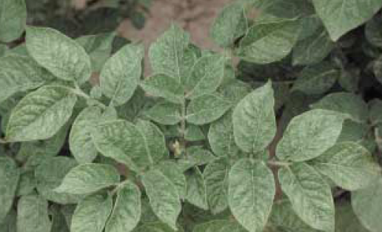

* Schadbild (s. links):  
  (leichte) mosaikartige Blattscheckung (unruhige Blattfärbung). Allein relativ harmlos.

leichtes Mosaik   
(Merkhilfe: Mosai-X-Virus)

* Übertragung:  
  Mechanisch (häufiges Befahren, mechanische Unkrautbekämpfung!!)

Merkhilfe: mechani-X

#### A-Virus

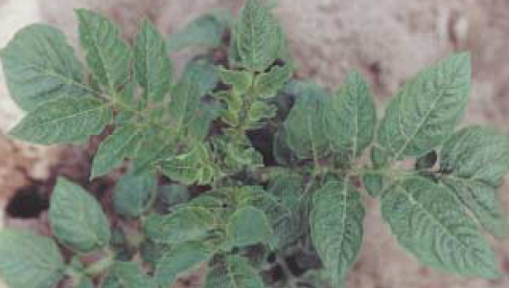

* **Schadbild**:  
  (leichte) mosaikartige Blattscheckung (unruhige Blattfärbung). Allein relativ harmlos.

Zusammen mit X-Virus schweres Mosaik!!

* Übertragung:  
  Die Übertragung erfolgt mechanisch und auch durch Blattläuse (nicht persistent, s. unten!)

Merkhilfe: mech-A-nisch und Bl-A-ttläuse

#### Blattrollvirus

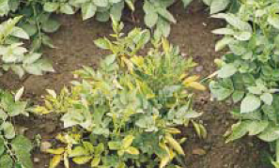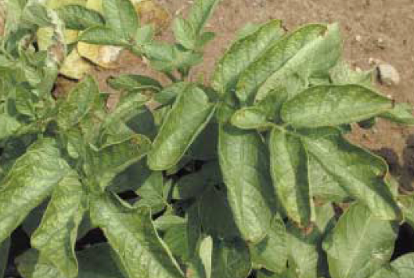

**Schadbilder**:

* Primärbefall:  
  typisches Einrollen insbesondere der unteren Blätter entlang der Mittelrippe  
  (deshalb verwechselbar mit der Weißhosigkeit!)
* raschelndes, knackendes Geräusch beim Zerdrücken dieser Blätter (Assimilatstau in den Blättern!)
* Sekundärbefall (aus infizierten Knollen):  
  gestauchte Triebe, spießige, steile Blatthaltung, Blätter sind starr, rascheln bei Berührung.  
  Deutlich kleinerer Wuchs (s. Bild)

**Übertragung**:

Die Übertragung erfolgt ausschließlich durch...

Blattläuse, persistent (s. unten!).

#### Y-Virus (Strichelkrankheit, „Strichler“)

Zurück

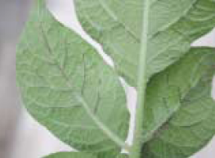

Neben dem Blattrollvirus die  
bedeutendste Viruserkrankung!

**Schadbilder**:

* typische Verfärbungen (Nekrosen) der an den Blattadern auf der Unterseite (linkes Bild)

„Strichelkrankheit“

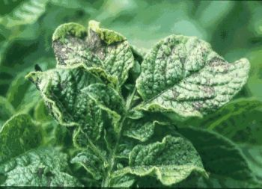

* später fleckenförmige Nekrosen zwischen den Blattadern
* noch später Absterben der Blätter

Zusammen mit X und A entsteht  
sehr schweres Kräuselmosaik!

Merkhilfe: YYY- Virus verursacht / / /- Strichelkrankheit

Die **Übertragung** erfolgt ausschließlich durch...

Blattläuse, nicht persistent (s. unten!).

### Infektionsverhalten und Bekämpfungsprobleme

Die zwei bedeutendsten Viruserkrankungen in der Praxis sind das Y- und das Blattroll- Virus. Aufgrund ihres Übertragungsverhaltens gibt es große Unterschiede in der Bekämpfung:

**1. Persistent (Blattrollvirus!)**

* Die Blattlaus nimmt das Virus aus den Wasserleitungsbahnen der Pflanze auf...
* es kann nur über die Speicheldrüse abgegeben werden.   
  Virus muss vom Darm zur Speicheldrüse wandern (geschieht über 2-3 Tage)
* bei erneutem Saugen Abgabe des Virus

Zwischen Virusaufnahme und Weitergabe liegen mehrere Tage!  
Bekämpfung leicht möglich durch Insektizide bei Flugbeginn (Gelbschale)!

**2. Nicht persistent (Y-Virus bzw. „Strichler“)**

* Virus haftet äußerlich am Mundstachel. Deshalb ist Übertragen sehr rasch möglich während des „nächsten Stichs“ (keine Aufnahme in Speicheldrüse erforderlich!)

Sehr rasche Weitergabe (beim nächsten Saugen!). Insektizideinsatz kommt meist nicht rechtzeitig. Rechtzeitige Bekämpfung des Y- Virus kaum möglich!

✵

## Rhizoctonia solani

Zurück

**Andere Namen**: Wurzeltöterkrankheit oder Weißhosigkeit

### Schadbilder und Lebensweise

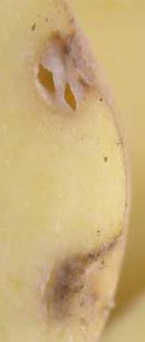Quelle: [Landesanstalt Thüringen](http://www.roglernet.de/downs/KartSkriptThueringen.pdf) (pdf)[, LfL Bayern](http://www.lfl.bayern.de/ips/landwirtschaft/06722/) und [Diagnose Baye](http://www.bayercropscience.de/de/pf/de/expertentools/diagnosecenter/index.asp?Page=2&ID=55&kategorie=ACKERBAU&kultur=2&schaderreger=2&go2=go2&MyCounter=8)r

**1. An der Knolle...**

* typische, leicht eingesunkene braune Flecken oder auch...
* 1-2 cm tiefe, „drahtwurmfraßähnliche“ Vertiefungen
* Ursache: Infektionen der Augen (Lentizellen)…

„dry core“- Symptome

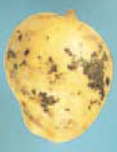

* Missbildungen und kleinere Knollen (Ertrag! Sortierung!)
* schwarzer Belag (Dauersporen)

Sklerotien auf Schalenoberfläche

Sklerotien sind saatgutübertragbar, somit…

* Aberkennungskrankheit im Pflanzkartoffelanbau!

Kartoffeln nicht mehr marktfähig, Qualitätsabzüge bei Vertragsanbau!

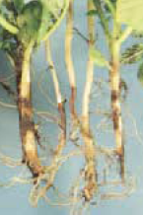

**2. An der Pflanze**

* schwarze Wurzeln, weißer Pilzrasen am Stängelgrund  
  (Name „Weißhosigkeit“)
* Wipfelrollen der obersten Blätter (wegen Wassermangel)

**3. Im Bestand**

* ungleichmäßiges Auflaufen, lückige Bestände

### Lebensweise

Zurück

**Befall** ausgehend von keimenden Sklerotien (=Dauerkörper, s. unten), die im Boden überdauern bzw. an befallenen Pflanzknollen sitzen.

1. Sklerotien keimen aus und infizieren keimende Stolonen und junge Knollen  
   dadurch…

* Missbildungen der Knolle und
* wieder Bildung der Sklerotien (schwarzer Belag)

1. Wenn Augen neuer Knollen infiziert werden, entsteht das „dry core“- Symptom

**Befallsfördernde Faktoren** sind:

* enge Fruchtfolge: Fruchtfolgekrankheit!
* Kühle, feuchte Witterung (kalte, nasse Böden, dadurch verzögertes Auflaufen
* hoher Anteil an org. Material (Stroh, Stilllegungsumbruch)

### Bekämpfung

#### Pflanzenbauliche Maßnahmen

1. Fruchtfolge beachten
2. Sklerotienfreies Pflanzgut!
3. alle Maßnahmen, die zum raschen Feldaufgang führen wie…

* Keimstimmung oder Vorkeimung
* Legen in warme, gut durchlüftete Dämme (über 8°C)

1. keine unverrotteten Ernterückstände (Mulch?)

#### Beizung

(u.a. Kartoffelbau 2/2007)

**Bedeutung**:

1. Vermehrungsanbau:  
   Krankheit (im Rahmen von Toleranzen) Grund für Aberkennung
2. Speisekartoffelanbau:  
   Sklerotienbelag („Pocken“) wichtiges negatives Qualitätsmerkmal!

Die Beizung ist im Vermehrungs- wie Speisekartoffelanbau Standard!  
(s. Versuchsergebnisse unten!)

##### Puderung in der Legemaschine

Einfache Handhabung ohne technische Zusatzeinrichtungen.

**Nachteile**:

* schlechtere Beizqualität durch ungenügende Verteilgenauigkeit in der Legemaschine und z.T. mangelndes Haftvermögen an der Knolle
* Staubentwicklung (Anwendergefährdung)

Aufgrund der Anwendernachteile **Feuchtbeizen bevorzugen!**

Zurück

## Bakterienkrankheiten

Quelle: [LfL Bayern](http://www.lfl.bayern.de/ips/pflanzengesundheit/04200/), [Bayern-Diagnose](http://www.bayercropscience.de/de/pf/de/expertentools/diagnosecenter/index.asp?ID=56&kategorie=ACKERBAU&kultur=2&schaderreger=2&go2=go2&MyCounter=4)

Die vier bedeutenden Bakterienkrankheiten sind Schwarzbeinigkeit oder Knollennassfäule (Erwinia carotovora), Kartoffelschorf (Streptomyces scabies), Bakterielle Ringfäule und Schleimkrankheit.

### Bakterielle Ringfäule und Schleimkrankheit

Quelle: [LfL Bayern](http://www.lfl.bayern.de/ips/pflanzengesundheit/04200/) ([pdf](http://www.lfl.bayern.de/publikationen/daten/informationen_url_1_37.pdf)) und LTZ [Augustenberg](http://www.landwirtschaft-mlr.baden-wuerttemberg.de/servlet/PB/menu/1118506_pcontent_l1/index.html) ([pdf](http://www.landwirtschaft-mlr.baden-wuerttemberg.de/servlet/PB/show/1174872_l1/Moltmann_Quarantänebakteriosen.pdf))

Beide Bakterienarten wurden von der EU als

Quarantäneschädlinge

eingestuft. Bei Befall sind umfangreiche **Auflagen** einzuhalten wie z.B. …

* auf Befallsflächen dürfen 2 Jahre keine Kartoffeln angebaut werden, auf anderen Flächen nach einer Pause von einem Jahr
* die befallenen Kartoffelpartien werden vernichtet.
* alle Gegenstände werden desinfiziert

#### Schadsymptome

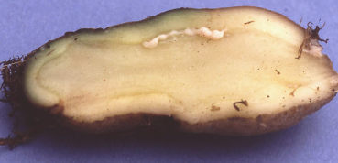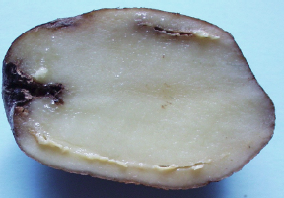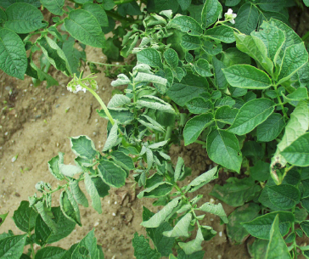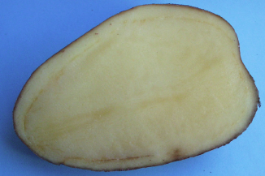

**Anfangssymptome…**

Welkeerscheinungen

Gefäßbündel-verbräunungen

Später..

**Ringfäule**

**Schleimkrankheit**

#### Übertragung und Schutzmaßnahmen

* Übertragung über jeglichen Kontakt und Pflanzgut möglich.
* Nachbau testen lassen,
* anerkanntes Pflanzgut verwenden,
* keine Mutterknollen schneiden,
* kein Oberflächenwasser zur Beregnung verwenden…

Weitere Info s. <http://www.lfl.bayern.de/ips/pflanzengesundheit/04200/>

# Schädlinge

Zurück

## Kartoffelkäfer

### Schadbilder und Bedeutung

Bildquellen: [LfL Bayern](http://www.lfl.bayern.de/publikationen/datenerfassung/merkblaetter_url_1_19.pdf) (pdf), [Diagnose Baye](http://www.bayercropscience.de/de/pf/de/expertentools/diagnosecenter/index.asp?ID=8&kategorie=ACKERBAU&kultur=2&schaderreger=1&go2=go2&MyCounter=15)r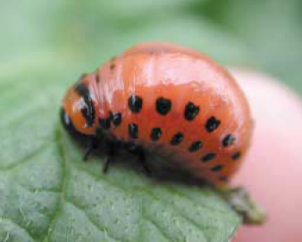

Schadbilder:

* Larve (links ausgewachsen) und Käfer schädigen während der gesamten Vegetation.
* Bei geringem Befall Loch- und Randfraß.
* Bei verstärkter Vermehrung verursachen die Larven Skelettier- und Kahlfraß

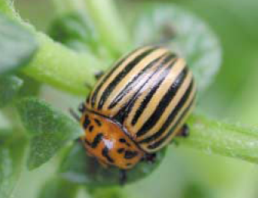

In den wärmeren und trockeneren Anbauregionen (z.B. Rheinland- Pfalz) sind jährlich

* sehr hohe Besatzstärken zu beobachten (bis 50 Larven/Pflanze)
* mit lange andauernder Einwanderung von 6-8 Wochen

Zur Verhinderung von Kahlfraß ist in diesen Gebieten oft eine zweimalige Insektizidbehandlung erforderlich.

### Bekämpfung nach Prognosemodell SIMPLEP

Quelle: [Isip2.de](http://www.isip2.de/coremedia/generator/isip/Kulturen/Kulturen.html)

Das Bekämpfungsschwellenmodell wurde zuerst in Rheinland- Pfalz entwickelt:

#### Beziehung zwischen Fraßschäden und Ertragsverlust

Erste Ermittlungen von Schadwirkungen zeigen folgende Befalls-Verlust-Beziehung:

1. Nicht mehr tolerierbarer Befall bei...

Fraßschäden von 10% Verlust der Blattfläche

1. Ertragsverluste bei Kahlfraß:

* nach frühem Kahlfraß: 50- 60% !
* nach spätem Kahlfraß: ca. 30%

#### Beziehung zwischen Larvenanzahl pro Pflanze und Ertragsverlust

Bei den Versuchen der Landesanstalt für Pflanzenbau und Pflanzenschutz Rheinland-Pfalz   
wurden folgende Beziehungen zwischen Larvenbesatz und Ertragsverlust bzw. den Mehrertrag bei Bekämpfung dieses Larvenbesatzes festgestellt:

* **1999:** 7 Larven/Pfl. 2% Mehrertrag
* **2000:** 20 Larven/Pfl. 10% Mehrertrag
* **2001:** 48 Larven/Pfl. 13% Mehrertrag

Zurück

## Kartoffelnematoden

Zurück

Bildquellen: [ETH Zürich](http://www.path-old.ethz.ch/courses/diagnose/), [LfL Bayern](http://www.lfl.bayern.de/publikationen/datenerfassung/merkblaetter_url_1_19.pdf) (pdf), [Diagnose Bayer](http://www.bayercropscience.de/de/pf/de/expertentools/diagnosecenter/index.asp?ID=57&kategorie=ACKERBAU&kultur=2&schaderreger=2&go2=go2&MyCounter=4) , s. auch Pflanzguttestung [LfL](http://www.lfl.bayern.de/ipz/kartoffeln/41556/index.php)

### Befallsbeobachtung

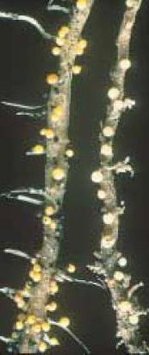

1. Im Bestand:

Deutliche, fleckenweise kleinwüchsige Stauden im Kartoffelfeld. Befallsherd oft in Bearbeitungsrichtung länglich ausgezogen (Verschleppung durch Bodenbearbeitung).

2. An der Staude:

Nach vorsichtigem (warum?) Ausgraben einer Kartoffelstaude zeigen sich ab Mitte Juni die typischen Zysten an den Wurzeln (s. linkes Bild).

* Gelbe Zysten: Globodera rostochiensis („Ro- Typen“)
* Weiße Zysten: Globodera Pallida („Pa-Typen“)

3. Im Labor

Bei jeder Pflanzkartoffelvermehrung muss vorher eine Bodenprobe im Labor auf Nematodenbefall untersucht werden. Dabei wird u.a. angewendet das

**"Biotest-Vierkammerverfahren"**:

* In 4 zusammenpassenden Plexiglasgefäßen werden in die zu untersuchende Erde Kartoffeln ausgepflanzt. und später auf Nematodenbefall bonitiert.
* Dazu werden die Gefäße auseinander genommen, an den Innenwänden zeigen sich die Wurzeln mit den Zysten.

### Nematodenarten bzw. -rassen

Wie oben ausgeführt, gibt es zwei verschiedene Arten mit unterschiedlicher Zystenfärbung…

1. Globodera rostochiensis… gelbe Zysten
2. Globodera Pallida… weiße Zysten

Jede Art kann in verschiedene „Pathotypen“ (Rassen) unterschieden werden. Es gibt...

* 5 Pathotypen von G. **ro**stochiensis (Ro1, Ro2, Ro3, Ro4 und Ro5),
* 3 Pathotypen von G. **pa**lida (Pa1, Pa2 und Pa3)

Warum ist die Bestimmung der Nematoden- Rassen so wichtig?

Auf befallenen Schlägen ist nur der Anbau resistenter Sorten möglich.  
Beim Anbau muss berücksichtigt werden, dass Sorten gegenüber den Rassen unterschiedlich resistent sind (s. Sortentabelle)

### Lebensweise

Zurück

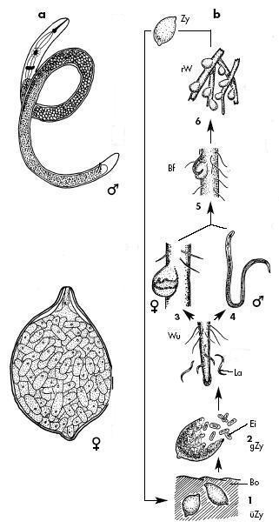

**Zysten** können mehrere Jahre im Boden überdauern und enthalten Eier mit Nematodenlarven. **Wurzelabsonderungen** der Kartoffel wirken als

Schlupfreiz (2)

****

auf die Larven. Die **Larven** verlassen die Zysten und dringen gezielt in die Wurzel ein. In der Wurzel erfolgt ein

Reifungsfraß (3+4)

****

mit **mehreren Häutungen**. Dabei entstehen für die Staude Gewebsschädigungen und Nährstoffverluste.

Danach verlässt das Männchen die Wurzel. Es erfolgt die

Begattung (5)

****

des mit ihrem Hinterende aus der Wurzel herausragenden Weibchens. Das **Weibchen** stirbt ab und wird zur arttypischen

Zyste (6+1)

****

die äußerlich sichtbar an der Wurzel hängt und in der die Eier heranreifen. Die reife Zyste fällt ab.

Der Befall kann schon beim Auflaufen der Kartoffel beendet sein.  
Die Entwicklungsdauer beträgt je nach Standort und Witterung 50-80 Tage.